ГОСУДАРСТВЕННОЕ БЮДЖЕТНОЕ ОБРАЗОВАТЕЛЬНОЕ УЧРЕЖДЕНИЕ ДОПОЛНИТЕЛЬНОГО ОБРАЗОВАНИЯ РЕСПУБЛИКИ КРЫМ
«МАЛАЯ АКАДЕМИЯ НАУК «ИСКАТЕЛЬ»

ДЕТСКИЙ ТЕХНОПАРК «КВАНТОРИУМ»
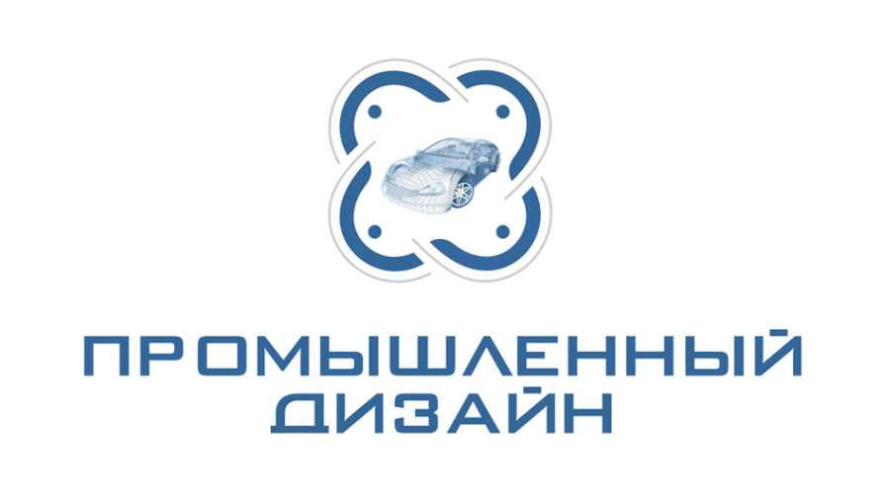

Кейс
«Моделирование ракеты»

Автор-составитель:
Довгаль Евгений Олегович,
педагог дополнительного образования
детского технопарка «Кванториум»

Евпатория, 2021 г.

1. О кейсе. Кейс предполагает знакомство обучающихся с анимацией в Блендер 3D. Логика построения кейса обеспечивает прохождение обучающимися от создания ракеты до её анимации.
2. Категория кейса: вводный, рассчитан на обучающихся 10 – 15 лет.
3. Место в структуре программы: Рекомендуется к выполнению в ходе реализации дополнительной общеобразовательной общеразвивающей программы дополнительного образования детей технической направленности «Промышленный дизайн». Вводный модуль (автор Довгаль Е.О., Симферополь, 2020г.) в рамках темы «Анимация ракеты»
Количество учебных часов/занятий, на которые рассчитан кейс: 2 часа / 1 занятие.
Учебно-тематическое планирование (занятие — 2 часа):
Занятие 1
Цель: на основе имеющихся знаний смоделировать ракету.
Что делаем: Моделируем ракету и накладываем материалы.  - 3D-моделируем основную форму ракеты;  - детализируем модель  - накладываем материалы и расставляем источники освещения. | Компетенции:  Hard Skills:  - Дизайн-аналитика;  - Дизайн-проектирование;  - Методы генерирования идей.  Soft Skills:  - Креативное мышление;  - Аналитическое мышление;  - Умение отстаивать свою точку зрения.

5. Минимально необходимый уровень входных компетенций: Базовые знания программы Blendr 3D, начальные навыки 3D моделирования;
6. Предполагаемые результаты обучающихся, формируемые навыки.
Универсальные Soft Skills:
- Исследовательские навыки;
- Внимание и концентрация.
Профессиональные Hard Skills:
- Базовое владение программой Blender;
- Знание горячих клавиш;
- Уметь вставлять чертежи в программу;
- Моделирование основной формы;
- Применение модификаторов;
- Детализация модели;
- Текстурирование, настройка источников света и работа с вкладкой «мир»;
- Сохранение, а также экспорт в формат STL;
- Печать прототипа
7. Способ выявления образовательного результата. Представление результатов образовательной деятельности пройдет в форме демонстрации маленького ролика.
8. Необходимые материалы и оборудование.
- Компьютеры с установленной программой Blender 3D и выходом в интернет;
- Интерактивная доска;

Ход работы
- Любая работа начинается с поиска идеи или референса (Эскиза) изделия. Для этого предлагаю обратиться к сети интернет и найти чертёж ракеты.
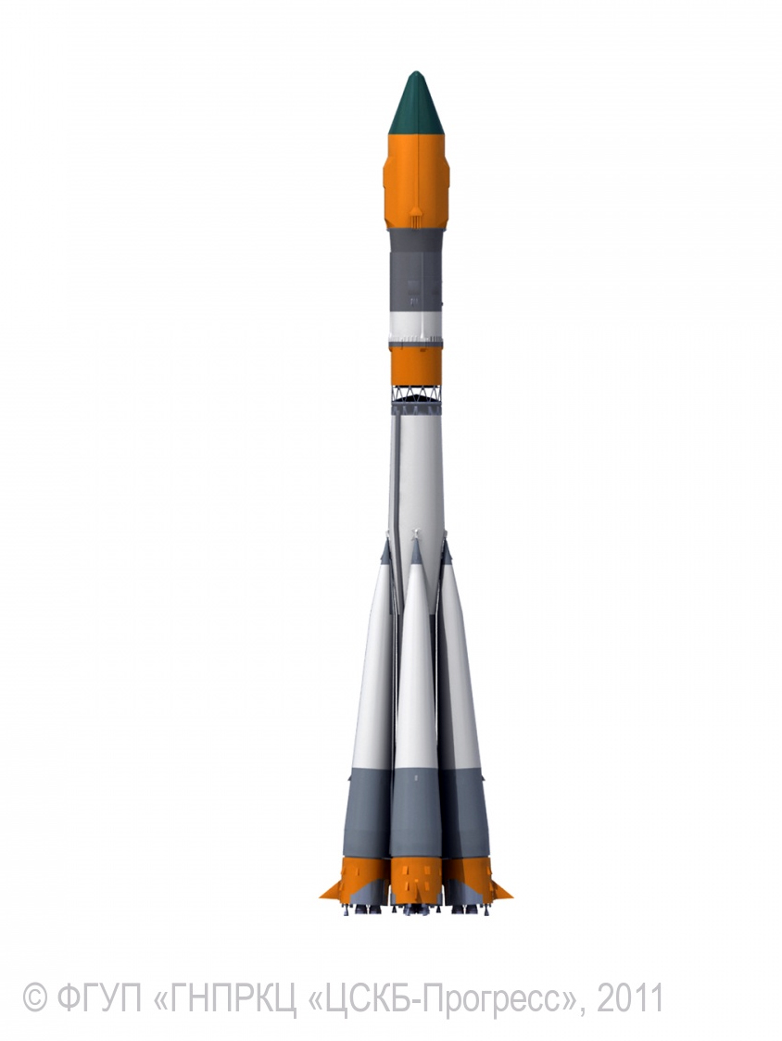
- Прежде чес перетащить ракету в программу нужно нажать 3 на нумпаде.
- После чего просто перетаскиваем картинку в программу.
- На клавишу S можно отмасштабировать картинку. На G переместить картинку по осям. Либо нажав на инструмент перемещение
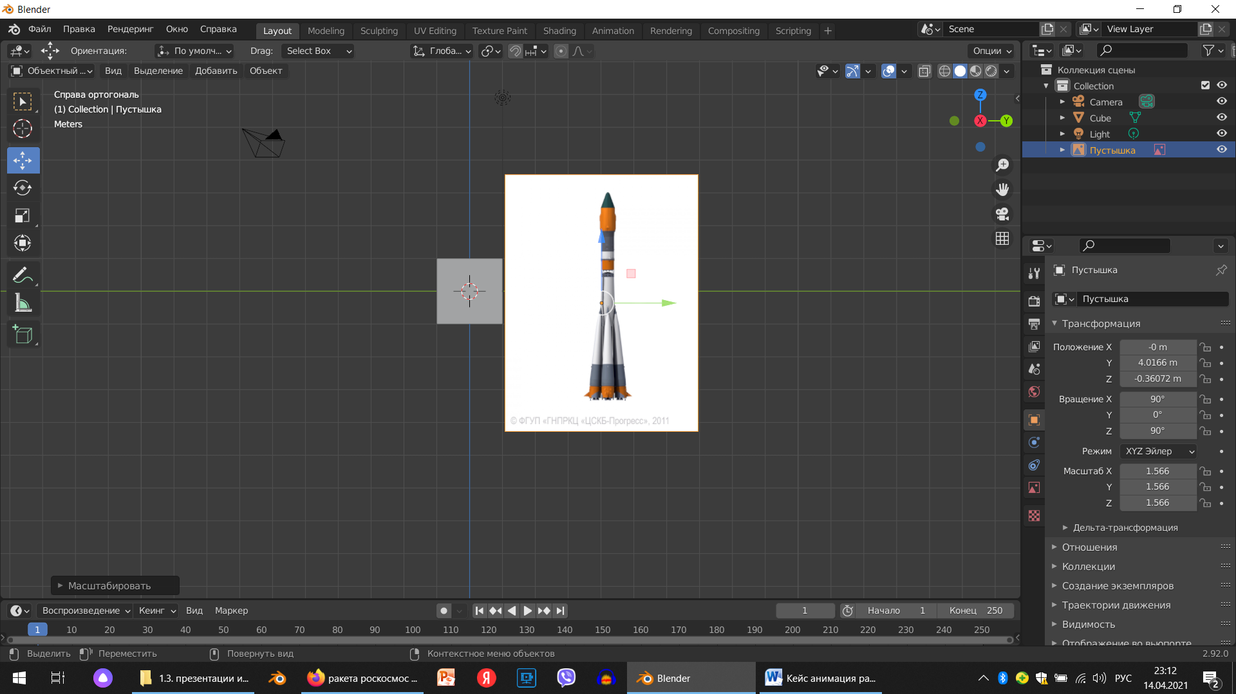

Перед тем как поменять размер и положение картинки удалите куб нажав на него ЛКМ-X-удалить. Добейтесь результата как на картинке ниже. Чтобы ракета примерно стояла на зеленой линии.
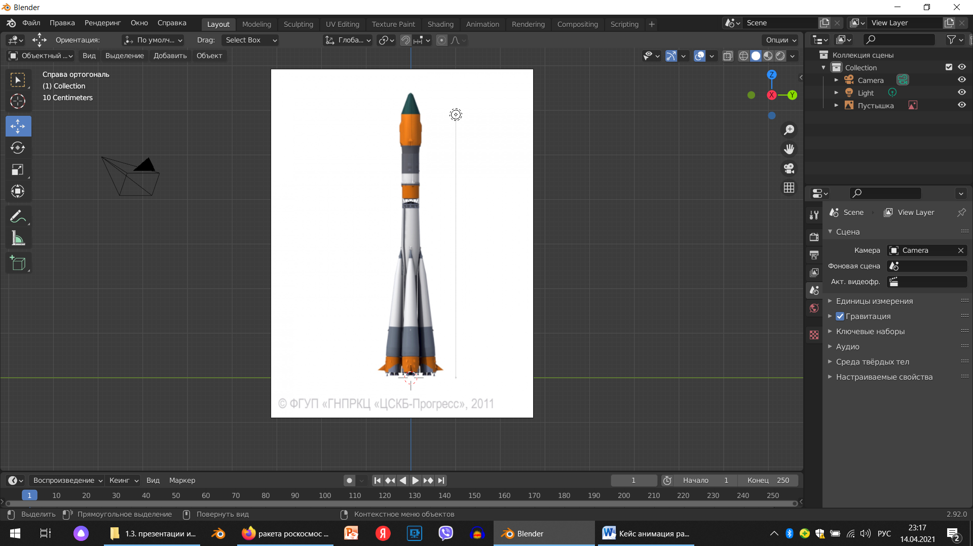

5. Создадим цилиндр для этого нажмем: Shift+A – меш – цилиндр.

6. Нажмем Tab на клавиатуре, чтобы перейти в режим моделирования. С помощью перемещения (G) и масштабирования (S) и выдавливания (E) создайте форму ракеты. Для того чтобы видеть чертеж нажмите (Z) и выберите каркасный режим.
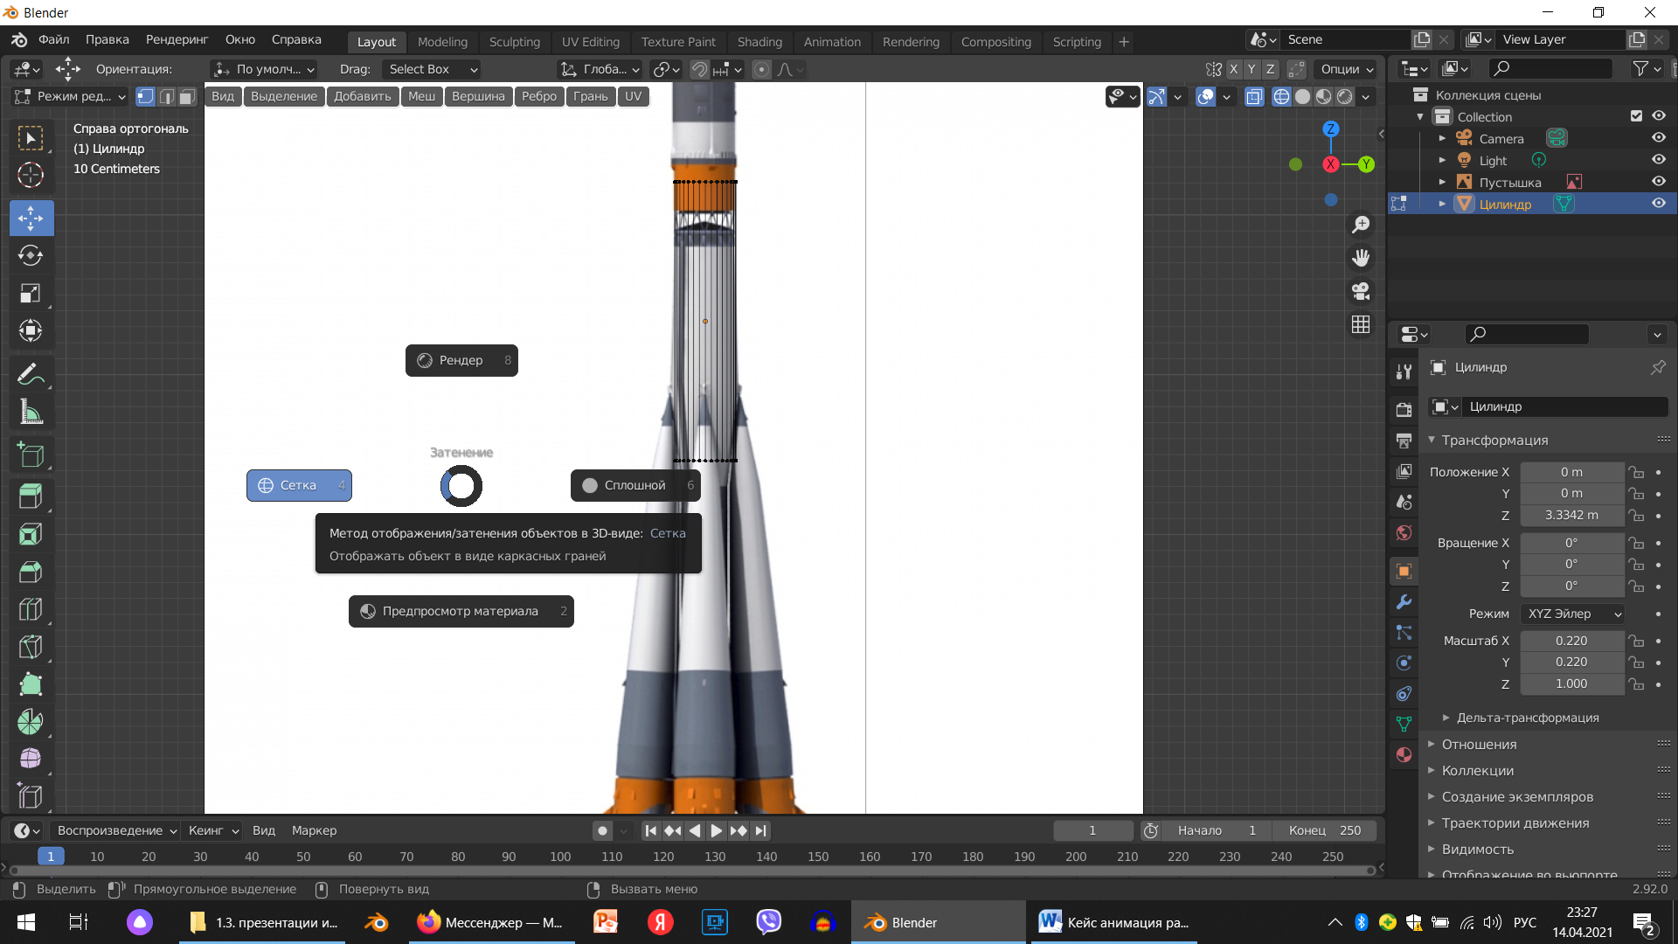
Чтобы выделить нужную часть ракеты нажмите B и обведите рамкой нужные вершины, потом переместите нижнюю часть ракеты на нужное расстояние.
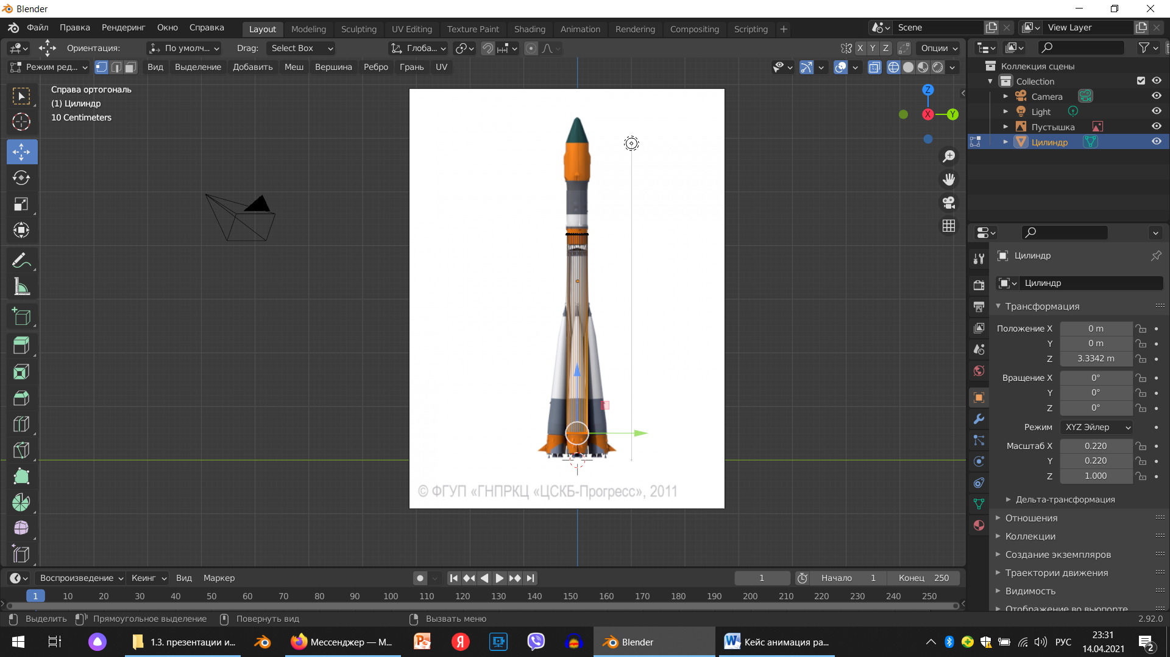

7. Продолжаем создавать форму нашей ракеты. Снимаем выделение на Alt+A и выделяем верхнюю часть цилиндра и создаем форму.

Добейтесь результата как на картинке ниже
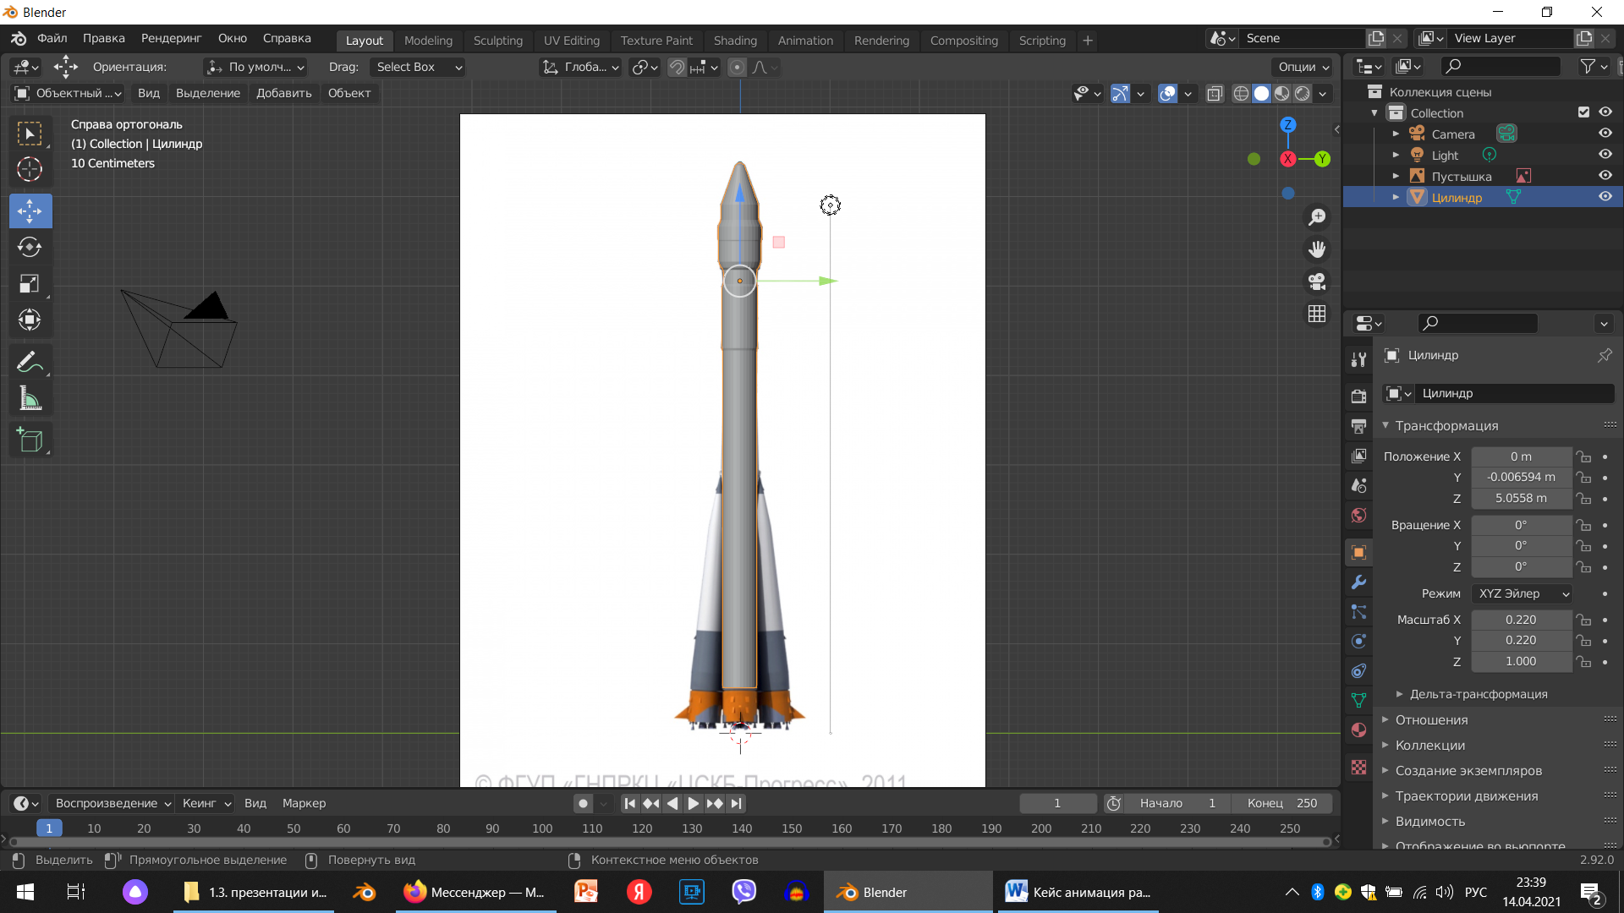

8. Выйдете из режима моделирования (Tab) и создайте (Shift+A) ещё один цилиндер. И разместите как на картинке ниже.
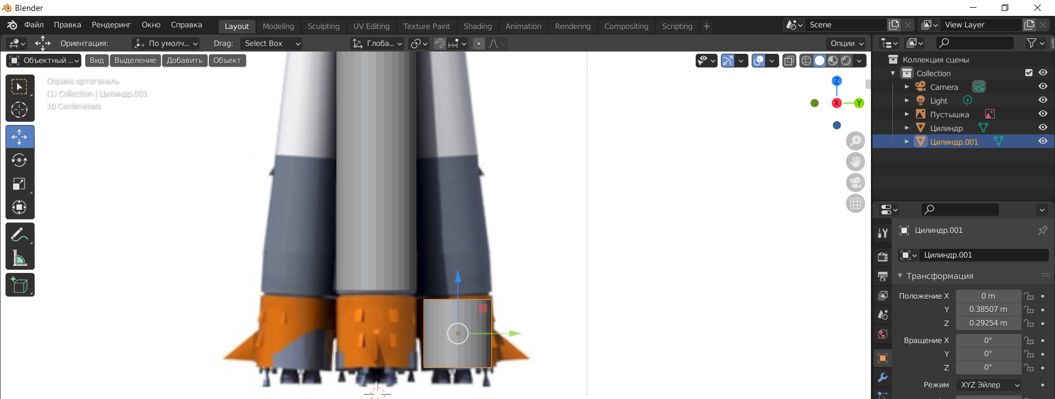

Войдите в режим моделирования. С помощью вращения (R), перемешения, выделения (B), выдавливания (E) и масщтабирования (S) создайте двигатели ракеты. Добейтесь результата как на картинке ниже.

9. Выйдите из режима моделирования. Добавьте плоскость и с помощью вращения и перемещения разместите её как на картинке.

В режиме моделирования с помощью выделения вершин создайте закрылку как на примере.
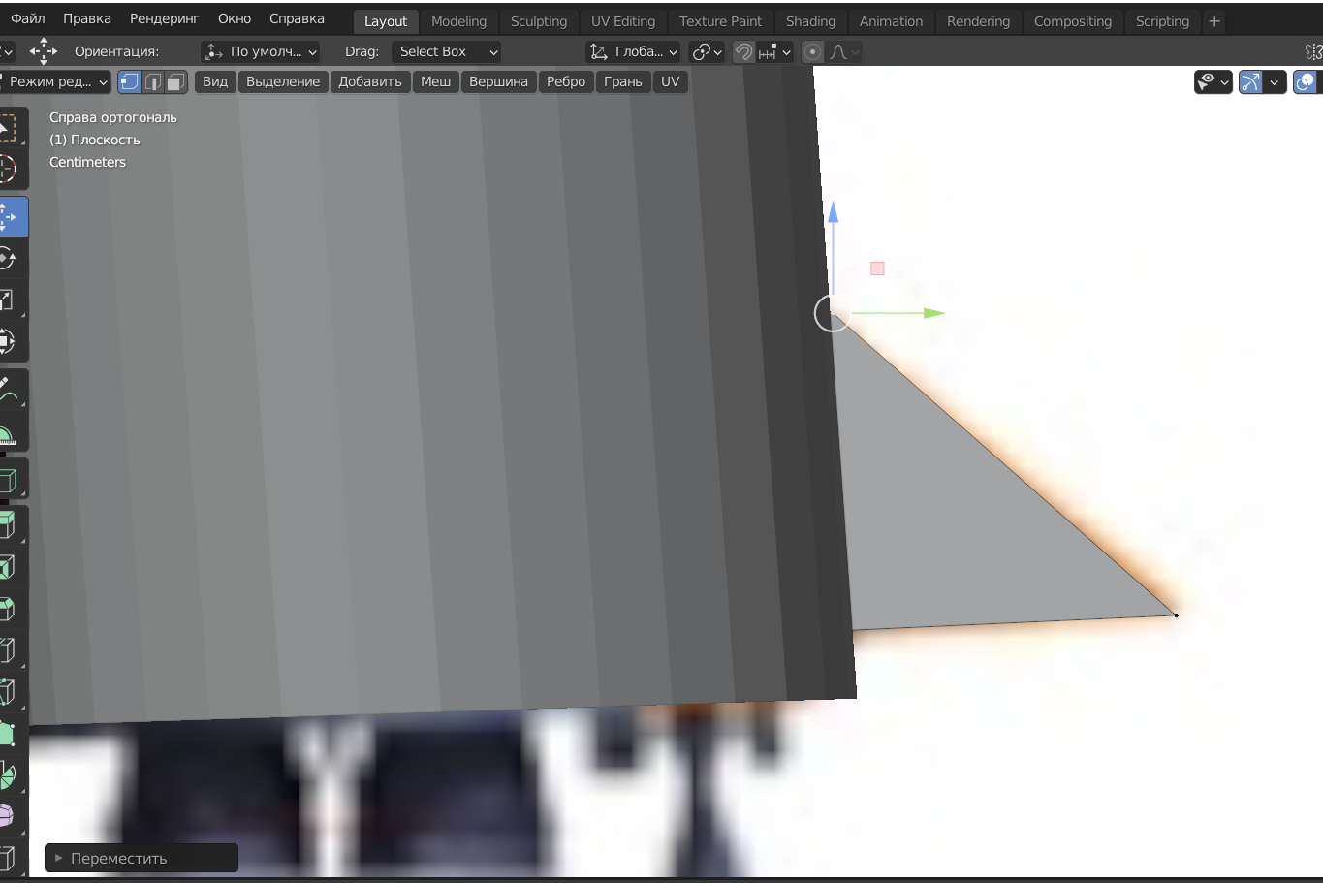

Выделите весь закрылок на A придайте ему объем на (E), можно выбрать ребро и сделать скос на закрылке отмасштабировав ребро (S). Добейтесь результата как на примере.
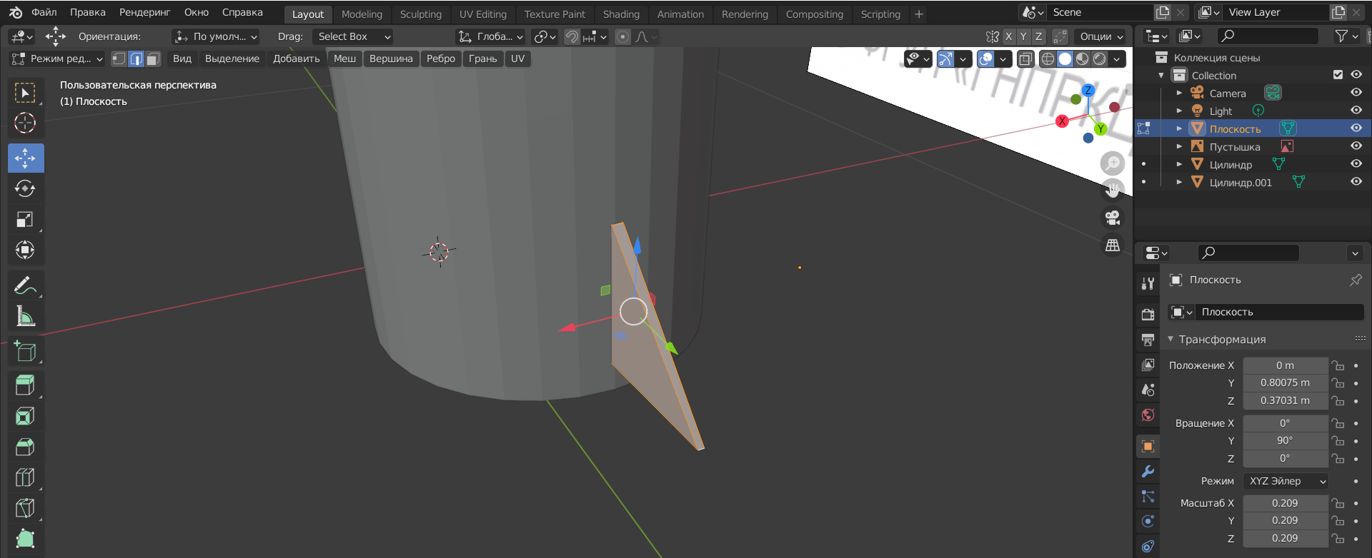

После чего мы выходим из режима моделирования. ЛКМ выделяем закрылок и с зажатым Shift, ЛКМ нажимаем на двигатель, чтобы сгруппировать детали нажимаем Ctrl+j.
С помощью цилиндра создаем форсунки для двигателей. Размещаем в нужное положение. Дублируем на Shift+D и перемещаем по X. После чего выделяем 2 детали, дублируем и поворачиваем (R) на 90 градусов. И присоединяем форсунки к двигателю.

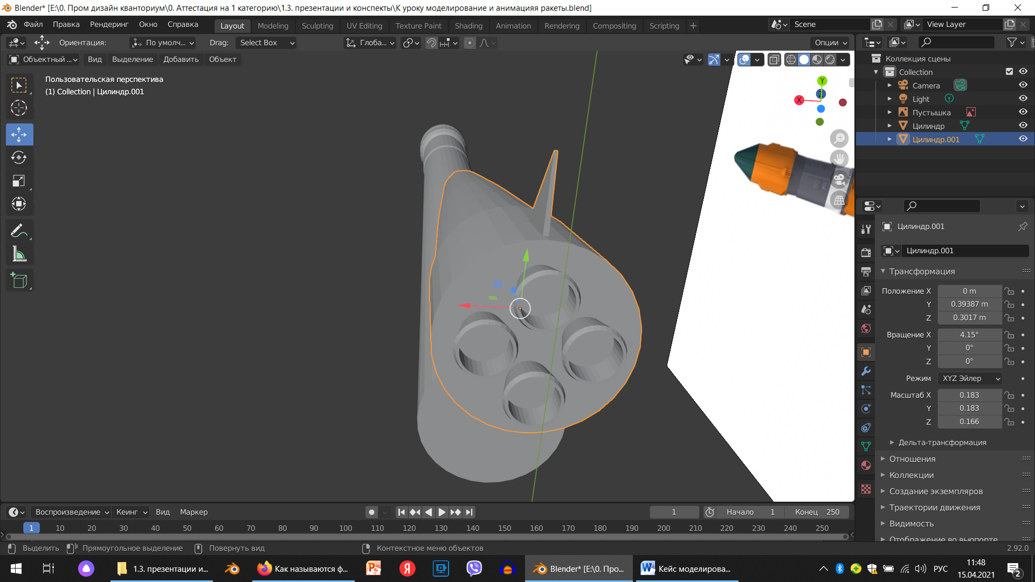

После этого выделяем двигатель и жмем ПКМ, в выпавшем списке выбираем задать опорную точку – 3D курсору.
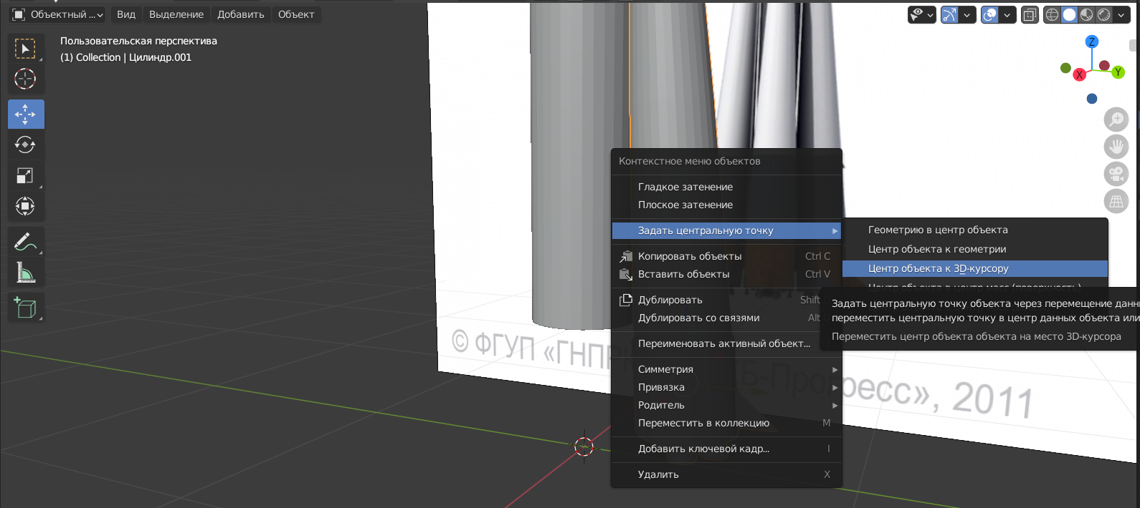

После этого Дублируем Shift+D и поворачиваем R+Z+90, и жмем на повтор действия Shift+R.
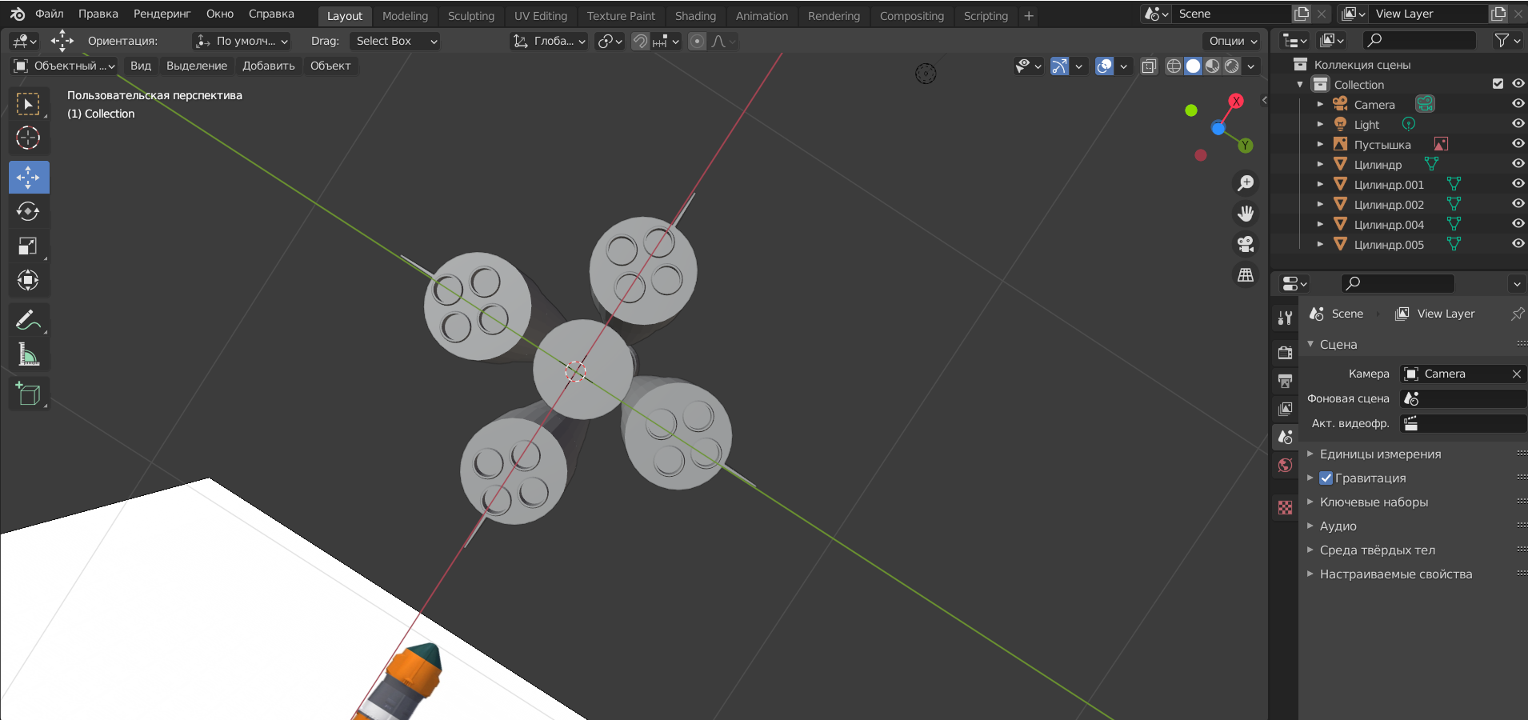

10. Соедините все детали в одно целое. Нажмите ПКМ и выберете глаткое затенение – Настройки данных объекта – нормали и галочку автосглаживание 30 градусов.
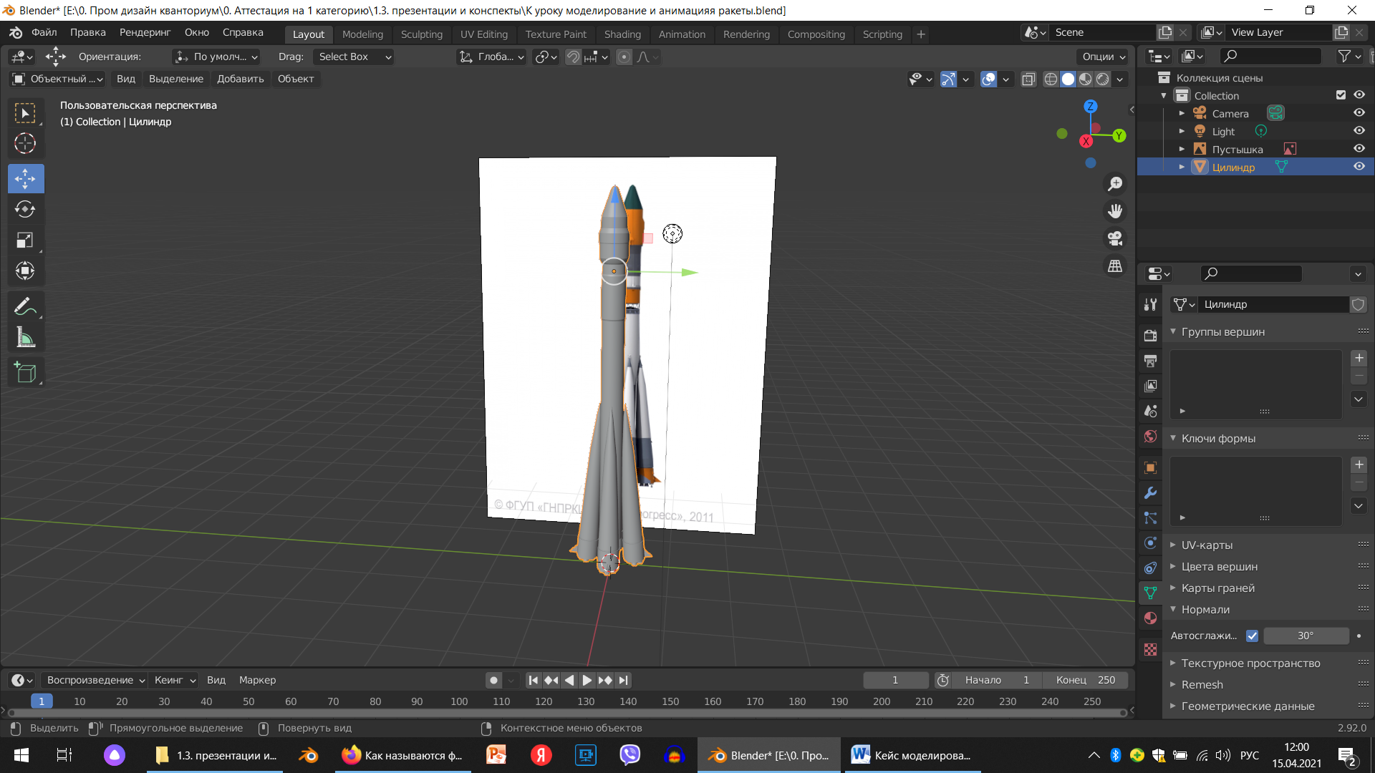

11. Самостоятельно выполните покрас ракеты.

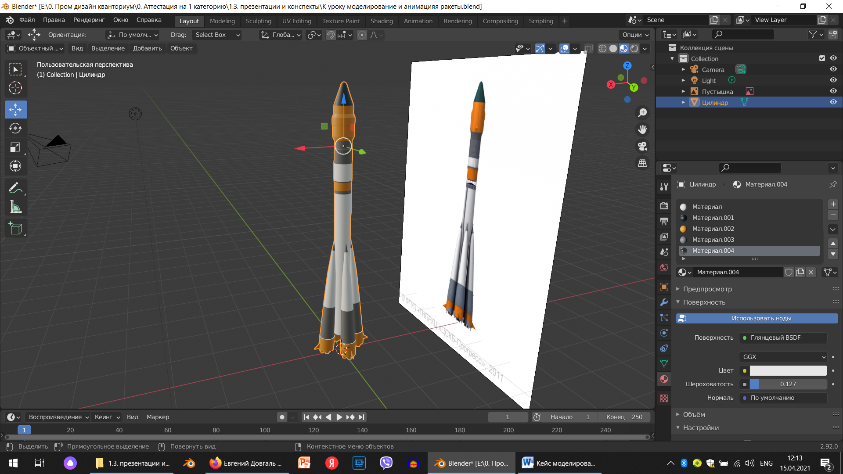

Вот такая 3D модель у нас вышла. На следующем занятии мы выполним анимацию ракеты, расставим источники освещения, добавим освещение мира и выведем ролик на рендер.

